Использование беспилотных воздушных судов

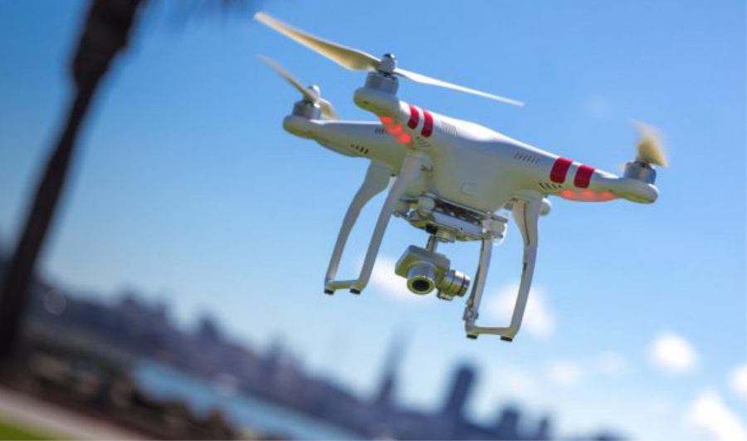
Сегодня варианты использования летающих роботов не ограничиваются военными целями. Множество по сути развлекательных аппаратов и дронов для фотосъемки привлекли к себе внимание бизнеса. В ряде случаев их используют для доставки посылок и товаров. Доступность беспилотных воздушных судов для рядовых граждан повышается с каждым днем.
Зачастую частные лица при использовании беспилотных воздушных судов допускают нарушения порядка использования воздушного пространства по причине не владения всей информацией о правилах использования воздушного пространства и факторах опасности, связанных с запуском беспилотных летательных аппаратов.
Вместе с тем, законодатели стараются не отставать от технического прогресса.
Статьей 32 Воздушного кодекса Российской Федерации введено понятие беспилотного воздушного судна, под которым понимается воздушное судно, управляемое в полете пилотом, находящимся вне борта такого воздушного судна (внешний пилот).
В статье 58.1 Воздушного кодекса Российской Федерации перечислены права командира беспилотного воздушного судна.
Кроме того, введены требования об обязательной регистрации беспилотных воздушных судов массой более 30 кг (пп. 1 п. 1 ст. 33 Воздушного кодекса РФ).
В соответствии с п. 1.3. ст. 33 Воздушного кодекса Российской Федерации такие воздушные суда регистрируются в порядке, установленном Правительством Российской Федерации.
Однако с учетом того, что до настоящего времени Правительством России такой порядок не установлен, регистрация беспилотных воздушных судов не осуществляется.
Следует знать, что физическое или юридическое лицо, планирующее осуществлять запуски беспилотного воздушного судна, согласно п. 2 ст. 11 Воздушного кодекса Российской Федерации должно быть наделено правом на осуществление такой деятельности, а также знать и выполнять правила и процедуры, установленные воздушным законодательством Российской Федерации в сфере использования воздушного пространства.
Порядок использования воздушного пространства Российской Федерации, в том числе ВВС, установлен Федеральными правилами использования воздушного пространства Российской Федерации, утвержденными постановлением Правительства Российской Федерации от 11.03.2010 № 138 (далее - ФП ИВП).
Указанными правилами для выполнения полетов беспилотных воздушных судов установлен разрешительный порядок использования воздушного пространства независимо от класса воздушного пространства в котором выполняется полет.
Разрешительный порядок использования воздушного пространства подразумевает направление в оперативные органы (центры) Единой системы организации воздушного движения Российской Федерации (далее - ЕС ОрВД)
представленного плана полета воздушного судна, а также получение разрешения центра ЕС ОрВД на использование воздушного пространства.
Использование воздушного пространства беспилотным воздушным судном осуществляется посредством установления временного и местного режимов, а также кратковременных ограничений в интересах пользователей воздушного пространства, организующих полеты беспилотным летательным аппаратом.
Направление представленного плана полета воздушного судна (ВВС) в центры ЕС ОрВД осуществляется пользователем воздушного пространства в соответствии с Табелем сообщений о движении воздушных судов в Российской Федерации, утвержденным приказом Минтранса России от 24.01.2013 № 13 (далее - Табель сообщений).
Пунктом 9 Табеля сообщений предусмотрена возможность представления планов полетов в центры ЕС ОрВД по телефону/факсу.
Согласно пункту 49 ФП ИВП полеты беспилотных воздушных судов над населенными пунктами выполняются при наличии у пользователей воздушного пространства разрешения соответствующего органа местного самоуправления, а в городах федерального значения Москве, Санкт- Петербурге и Севастополе - разрешения соответствующих органов исполнительной власти указанных городов.
Запуск любого беспилотного летательного аппарата во всем воздушном пространстве Российской Федерации, вне зависимости от названия, типа, веса, страны изготовителя и назначения беспилотного летательного аппарата, без разрешения диспетчерских служб управления полетами представляет прямую угрозу безопасности полетов, особенно: в районах аэродромов, где экипажи воздушных судов осуществляют взлеты и посадки; в населенных пунктах, местах массовых мероприятий и скопления людей.
При эксплуатации беспилотных с воздушных судов обратить внимание на следующие рекомендации по безопасности полетов:
1. Необходимо всегда держать беспилотное с воздушное судно в пределах его визуальной видимости.
2. Убедитесь, что район запуска беспилотных с воздушных судов свободен для полетов.
3. Проверяйте исправность своего беспилотного воздушного судна перед каждым полетом. Планируйте полет заранее и учитесь у других.
4. Внимательно изучайте требования и инструкции производителя беспилотных с воздушных судов.
5. Необходимо всегда держаться на большом расстоянии (исключать полеты) в районах аэродромов, вертодромов, посадочных площадок.
6. Как только Вы запускаете беспилотное воздушное судно, Вы становитесь внешним пилотом.
Следовательно, Вы несете ответственность за предотвращение опасных сближений и безопасность полетов.
В зависимости от последствий несанкционированного запуска беспилотного летательного аппарата наступает административная, либо уголовная ответственность.
Так, использование воздушного пространства при запуске беспилотного воздушного судна без соответствующего разрешения влечет за собой административную ответственность по статье 11.4 Кодекса Российской Федерации об административных правонарушениях в виде наложения штрафа на граждан до пяти тысяч рублей; на должностных лиц до тридцати тысяч рублей; на юридических лиц до трехсот тысяч рублей или административное приостановление деятельности на срок до девяноста суток.
7. Для выполнения коммерческих перевозок или работ требуется, получение специального разрешения авиационных властей.
Запрещается:
- выполнять полеты, включая любые виды маневрирования, которые могут создавать опасности для других;
- летать над людьми, сооружениями или транспортными средствами;
- приближаться ближе, чем на 50 метров к людям, сооружениями или транспортными средствами;
- летать на высотах выше 150 метров над уровнем земли;
- приближаться к выполняющим полет самолетам и вертолетам.
На территории Уральского федерального округа информацию о порядке запуска беспилотного летательного аппарата можно получить в Екатеринбургском зональном центре Единой системы организации воздушного движения по телефону: 8(343) 205-80-69 круглосуточно. Адрес электронной почты:
Кроме того, в Свердловской транспортной прокуратуре организована «прямая линия» для сообщения о возможных нарушениях в данной сфере по телефону дежурного прокурора: 8 922-11-80-140.

